LAPORAN SURVEI
VISI MISI PROGRAM STUDI


PROGRAM STUDI S1 SOSIOLOGI
FAKULTAS ILMU SOSIAL DAN ILMU POLITIK
UNIVERSITAS NEGERI SURABAYA

1. Ringkasan Eksekutif
Laporan ini disusun untuk menggambarkan hasil survei pemahaman pemangku kepentingan internal terhadap visi, misi, tujuan, tata kelola, kekhasan, serta orientasi pembelajaran Program Studi S1 Sosiologi UNESA. Data yang dianalisis berjumlah 97 respons. Instrumen survei memuat 10 butir pertanyaan berbasis pilihan jawaban dengan skor maksimum 100.
Aspek | Keterangan
Jumlah responden | 97 responden
Rata-rata skor | 97.63 dari 100
Median skor | 100
Rentang skor | 80 - 100
Responden skor sempurna | 75 responden (77.32%)
Responden skor ≥ 90 | 96 responden (98.97%)
Butir dengan ketepatan tertinggi | Q3, Q4, Q5, Q7, Q9, dan Q10 (100%)
Butir yang perlu penguatan sosialisasi | Q1 tentang rumusan visi dan Q8 tentang need assessment
Secara umum, hasil survei menunjukkan tingkat pemahaman yang sangat baik. Hampir seluruh responden memperoleh skor tinggi, dengan dominasi skor 100. Hal ini menunjukkan bahwa sosialisasi visi, misi, tujuan, dan kekhasan Prodi Sosiologi telah diterima dengan baik oleh responden. Meski demikian, terdapat dua area yang masih memerlukan penguatan, yaitu pemahaman atas rumusan visi secara presisi dan pemaknaan need assessment sebagai analisis kebutuhan masyarakat untuk merancang solusi.

2. Metode dan Sumber Data
Survei menggunakan data respons yang terekam dalam berkas Excel berjudul “Survei Visi Misi Sosiologi 2024 (Responses).xlsx”. Variabel yang dianalisis meliputi timestamp, skor, nama, status responden, angkatan, serta jawaban terhadap 10 pertanyaan survei. Analisis dilakukan secara deskriptif melalui distribusi frekuensi, persentase, rata-rata skor, komposisi responden, dan ketepatan jawaban per butir pertanyaan.
Aspek | Keterangan
Unit analisis | Respons individu terhadap survei visi misi Prodi S1 Sosiologi UNESA
Jumlah butir | 10 pertanyaan
Skor maksimum | 100
Teknik analisis | Statistik deskriptif: frekuensi, persentase, rata-rata, dan distribusi jawaban
Keterbatasan data | Terdapat 3 responden tanpa status dan 12 responden tanpa informasi angkatan

3. Profil Responden
Responden survei terdiri atas dosen, mahasiswa, dan beberapa respons yang tidak mencantumkan status. Mayoritas responden adalah mahasiswa, sehingga hasil survei terutama mencerminkan tingkat pemahaman mahasiswa terhadap visi dan misi Program Studi S1 Sosiologi.
Status Responden | Jumlah | Persentase
Mahasiswa | 80 | 82.47%
Dosen | 14 | 14.43%
Tidak mengisi | 3 | 3.09%
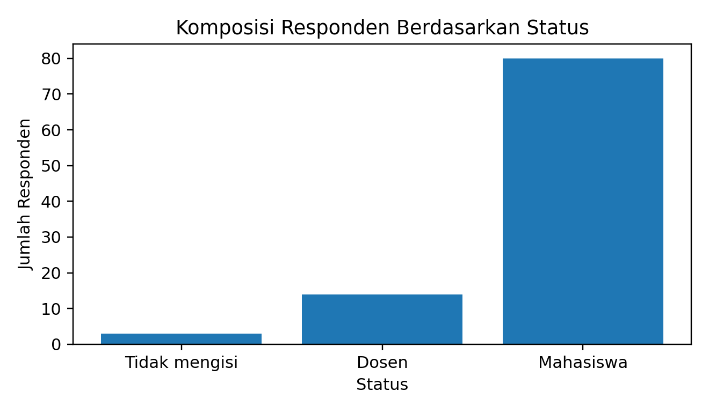

4. Hasil Skor Survei
Rata-rata skor responden adalah 97.63 dari 100, dengan skor terendah 80 dan skor tertinggi 100. Sebanyak 75 responden memperoleh skor 100, sedangkan 96 responden memperoleh skor minimal 90. Distribusi ini menunjukkan pemahaman responden berada pada kategori sangat baik.
Skor | Jumlah Responden | Persentase | Interpretasi
100 | 75 | 77.32% | Pemahaman sangat kuat
90 | 21 | 21.65% | Pemahaman sangat baik
80 | 1 | 1.03% | Pemahaman baik, perlu penguatan pada butir tertentu
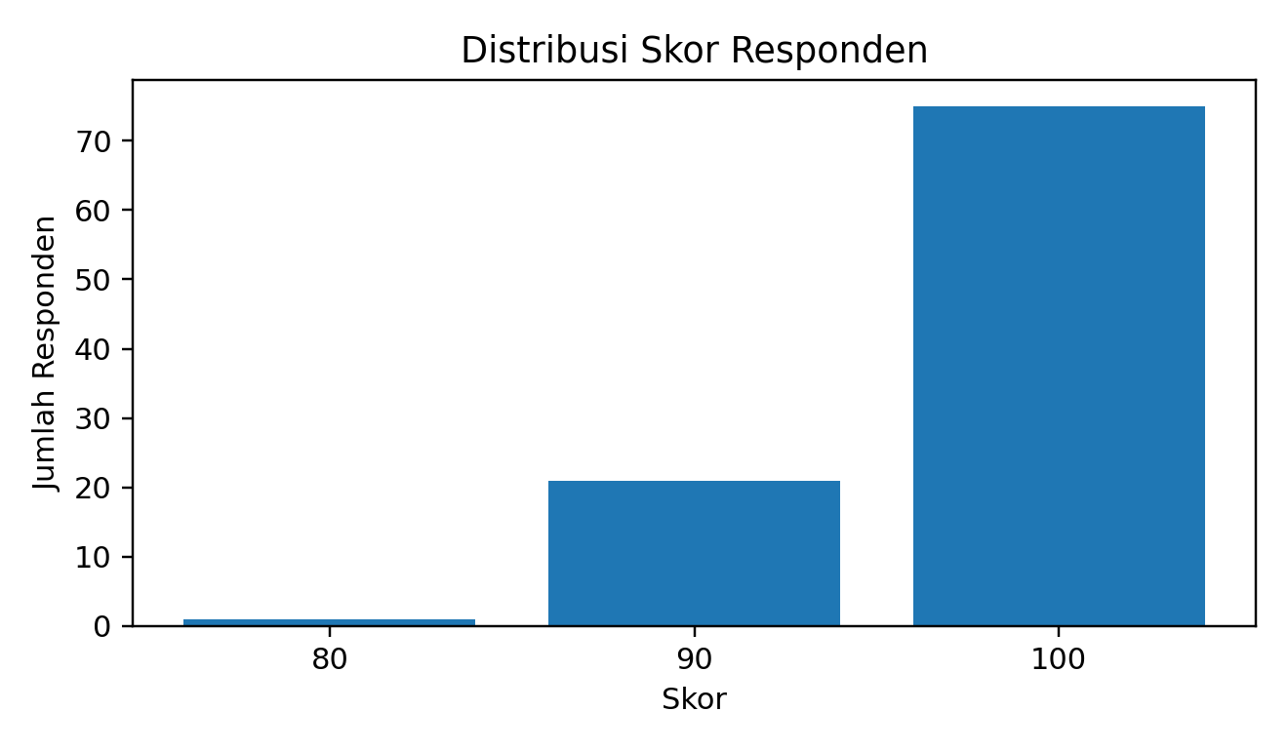

5. Capaian Skor Berdasarkan Status Responden
Jika dilihat berdasarkan status responden, rata-rata skor dosen dan mahasiswa sama-sama berada pada kategori sangat baik. Hal ini memperlihatkan bahwa sosialisasi visi misi tidak hanya dipahami oleh unsur dosen, tetapi juga oleh mahasiswa sebagai penerima layanan akademik utama.
Status | Jumlah | Rata-rata Skor | Skor 100 | Skor ≥ 90
Mahasiswa | 80 | 97.50 | 61 | 79
Dosen | 14 | 97.86 | 11 | 14
Tidak mengisi | 3 | 100.00 | 3 | 3

6. Analisis Ketepatan Jawaban per Butir
Analisis per butir menunjukkan bahwa sebagian besar pertanyaan dijawab benar oleh seluruh responden. Butir dengan persentase ketepatan paling rendah adalah pertanyaan tentang visi program studi dan pertanyaan tentang need assessment. Kedua butir ini penting karena berkaitan langsung dengan arah keilmuan prodi dan kemampuan analisis kebutuhan masyarakat.
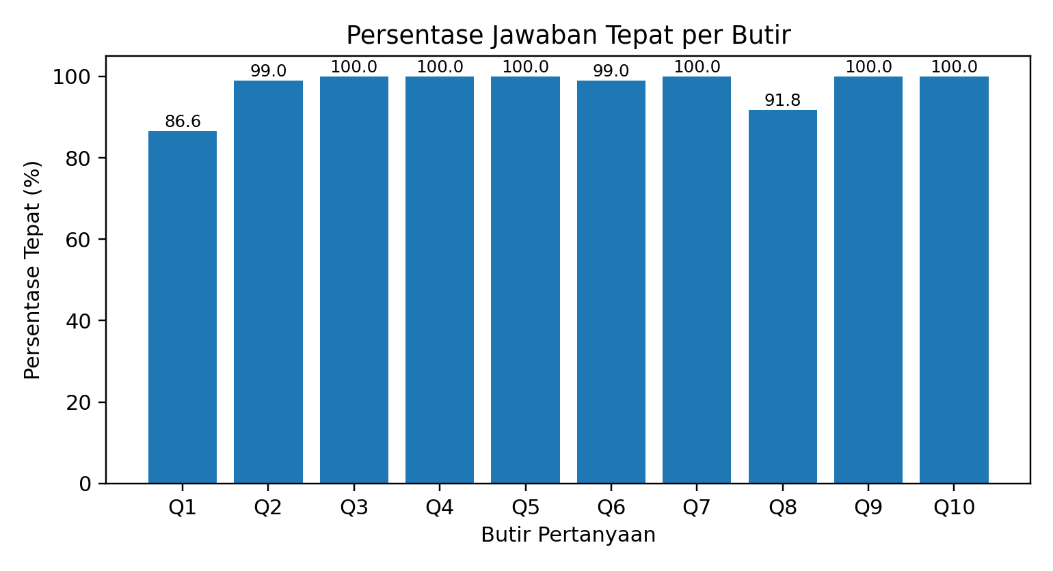
No. | Fokus Pertanyaan | Jawaban Tepat | Tepat | Tidak Tepat | Ketepatan
1 | Visi Prodi S1 Sosiologi | A | 84 | 13 | 86.60%
2 | Komitmen tata kelola/pengabdian | B | 96 | 1 | 98.97%
3 | Misi penguatan keterampilan solusi | B | 97 | 0 | 100.00%
4 | Keunggulan kompetitif prodi | B | 97 | 0 | 100.00%
5 | Tujuan akhir prodi | B | 97 | 0 | 100.00%
6 | Good governance dalam tridharma | B | 96 | 1 | 98.97%
7 | Etika keilmuan dalam presentasi hasil penelitian | B | 97 | 0 | 100.00%
8 | Need assessment | B | 89 | 8 | 91.75%
9 | Orientasi kepribadian mahasiswa | B | 97 | 0 | 100.00%
10 | Karakter tangguh dan jujur | B | 97 | 0 | 100.00%

7. Pembahasan Temuan Utama
Pertama, pemahaman responden terhadap kekhasan Program Studi Sosiologi tergolong sangat kuat. Seluruh responden menjawab tepat pada butir tentang keunggulan kompetitif prodi, tujuan akhir prodi, etika keilmuan, orientasi kepribadian mahasiswa, dan karakter tangguh serta jujur. Ini menunjukkan bahwa pesan utama tentang pembangunan pendidikan, masyarakat inklusif, dan kewirausahaan sosial telah tersampaikan secara efektif.
Kedua, butir visi program studi memperoleh ketepatan 86.60%. Meskipun mayoritas responden telah memahami arah visi prodi, masih terdapat sebagian responden yang memilih rumusan yang kurang tepat. Temuan ini mengindikasikan perlunya sosialisasi rumusan visi secara lebih eksplisit, terutama agar responden dapat membedakan antara rumusan visi yang lengkap dengan rumusan yang hanya memuat sebagian unsur.
Ketiga, butir need assessment memperoleh ketepatan 91.75%. Sebagian responden masih memaknai need assessment secara lebih sempit sebagai evaluasi kemampuan mahasiswa atau kebutuhan akademik dosen. Padahal dalam konteks visi dan misi Prodi Sosiologi, need assessment perlu dipahami sebagai analisis kebutuhan masyarakat sebagai dasar perancangan solusi, pendampingan, dan pemberdayaan sosial.

8. Rekomendasi Tindak Lanjut
1. Memperkuat sosialisasi rumusan visi keilmuan prodi melalui PKKMB, pertemuan HMP, kegiatan akademik, laman web prodi, media sosial, dan awal perkuliahan.
2. Menyusun materi ringkas berupa infografis visi, misi, tujuan, CPL, PEO, dan kekhasan prodi agar mudah dipahami mahasiswa.
3. Mengintegrasikan penjelasan need assessment dalam mata kuliah berbasis praktik, seperti Sosiologi Pembangunan, Model Pemberdayaan Masyarakat, Pemetaan Sosial untuk Pembangunan, dan Kewirausahaan Sosial.
4. Melakukan survei pemahaman visi misi secara berkala setiap tahun kepada mahasiswa, dosen, alumni, dan pengguna lulusan.
5. Menggunakan hasil survei sebagai bukti evaluasi dan peningkatan berkelanjutan dalam dokumen penjaminan mutu, akreditasi, dan evaluasi kurikulum berbasis OBE.

9. Kesimpulan
Hasil survei menunjukkan bahwa pemahaman responden terhadap visi, misi, tujuan, kekhasan, dan arah pembelajaran Program Studi S1 Sosiologi UNESA berada pada kategori sangat baik. Rata-rata skor mencapai 97.63, dengan 77.32% responden memperoleh skor sempurna. Temuan ini menunjukkan bahwa sosialisasi visi misi telah berjalan efektif. Namun demikian, Prodi tetap perlu melakukan penguatan pada pemahaman rumusan visi secara presisi dan konsep need assessment agar seluruh pemangku kepentingan memahami secara utuh arah keilmuan dan orientasi praksis Prodi Sosiologi.

Lampiran 1. Rekapitulasi Jawaban per Butir
No. | Pertanyaan | Opsi Jawaban Dominan | Jumlah | Persentase
1 | Visi Prodi S1 Sosiologi | A. Program Studi Sosiologi memiliki keunggulan kompetitif dan komparatif pada bidang pembangunan pendidikan dan masyarakat inklusif, serta kewirausahaan sosial di level internasional. | 84 | 86.60%
2 | Komitmen tata kelola/pengabdian | B. Mewujudkan tata kelola yang baik dalam pengabdian masyarakat | 96 | 98.97%
3 | Misi penguatan keterampilan solusi | B. Meningkatkan keterampilan mahasiswa dalam merancang solusi untuk masyarakat | 97 | 100.00%
4 | Keunggulan kompetitif prodi | B. Pembangunan pendidikan dan masyarakat inklusif serta kewirausahaan sosial di level internasional | 97 | 100.00%
5 | Tujuan akhir prodi | B. Mewujudkan kajian yang unggul di bidang pembangunan pendidikan dan masyarakat inklusif | 97 | 100.00%
6 | Good governance dalam tridharma | B. Penelitian dan pengabdian masyarakat | 96 | 98.97%
7 | Etika keilmuan dalam presentasi hasil penelitian | B. Etika keilmuan dan pendekatan yang ilmiah | 97 | 100.00%
8 | Need assessment | B. Menganalisis kebutuhan masyarakat untuk merancang solusi | 89 | 91.75%
9 | Orientasi kepribadian mahasiswa | B. Menghasilkan mahasiswa yang beriman, cerdas, dan mandiri | 97 | 100.00%
10 | Karakter tangguh dan jujur | B. Salah satu tujuan dari program pembelajaran | 97 | 100.00%

Lampiran 2. Format Tindak Lanjut
No. | Temuan | Tindak Lanjut | Penanggung Jawab | Bukti Kegiatan
1 | Sebagian responden belum tepat memilih rumusan visi lengkap | Sosialisasi ulang rumusan visi dalam forum mahasiswa baru dan laman prodi | Kaprodi/UPM/HMP | Materi sosialisasi, berita acara, dokumentasi
2 | Sebagian responden belum memahami need assessment secara tepat | Penguatan materi need assessment dalam mata kuliah praktik dan riset lapangan | Dosen pengampu mata kuliah terkait | RPS, tugas proyek, laporan praktik
3 | Perlu kesinambungan evaluasi pemahaman visi misi | Survei tahunan terhadap dosen, mahasiswa, alumni, dan pengguna lulusan | UPM Prodi | Instrumen survei, rekap hasil, laporan evaluasi
Surabaya, 2025

Koordinator Program Studi S1 Sosiologi
Dr. Agus Machfud Fauzi, M.Si.

